

このは、・・３１による「」・サミットがをり、のからのをもとに３０２にりました。

「」

やさしさいっぱい　ども

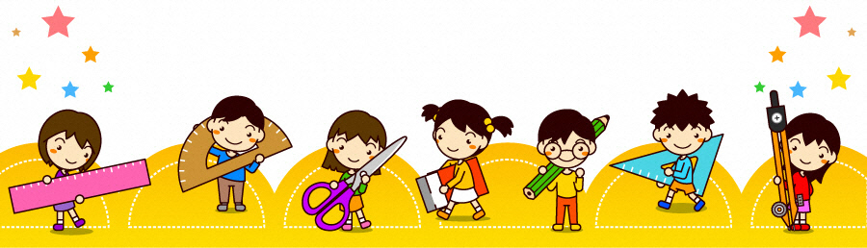

**「いじめ」はいけないことです。わたしたちは、いじめのない、やさしさがあふれる「」をめざしてし、します。**

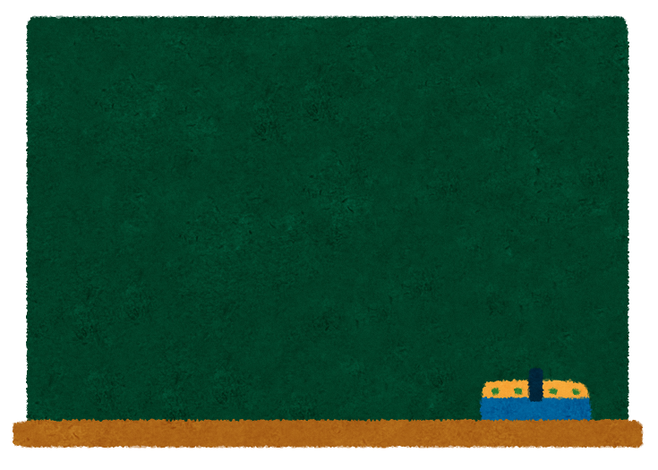



このをにして、いじめのない・で、やさしさがあふれる・を

つくっていくために、わたしたちはどうするか、みんなでしってみましょう。

一 ろう

**わたしたちは、まわりののちを**

**にし、なやみをもつの「」を**

**ろうとがんばります。**

一 めよう

**わたしたちは、まわりののそのらしさを**

**にし、みとめうようがんばります。**

一 かかわろう、つながろう

**わたしたちは、だれにもにかかわり、**

**みんながつにつながるようがんばります。**

一 しおう、いかそう

**わたしたちは、ぞくやだちなど、みんな**

**としったことをできるようがんばります。**

□